１．目的
OPアンプ(演算増幅器)の基本的な動作を理解し、あわせて負帰還によって、増幅器の特性がどのように改善されるかを理解する。

２．理論
ICとはIntegrated circuitの頭文字をつけたもので、集積回路と訳されており、きわめて小さい(1mm角程度)シリコンの基盤上にトランジスタ・ダイオード・FET・コンデンサー・抵抗などをつくり、従来のトランジスタ数個分以上の回路に相当する機能を持つ超小型電子回路である。その特性は用途によりあらかじめ決めて作られている。内部的には調整出来ないが、外部との結合回路、帰還回路などを選択することにより調整可能な増幅器が得られる。
実験では、入力と出力が比例するリニアICを用いた増幅器について、電圧増幅度及び入出力電圧の位相が周波数によりどのように変化するかを周波数特性並びに、帰還によりこれらの特性がどのように変化するかを測定し検討する。
増幅器における帰還方法には正帰還および負帰還がある。前者は増幅度を上げ得るが不安定になる場合が多いので、通常は増幅度が低下するが、安定度の良い負帰還が用いられている。負帰還増幅器は工学上の非常に大きな発明であり、その理論は自動制御理論と根本的には同じである。
図１に示すように増幅度Aの増幅器の入力電圧$e_{i}$,出力電圧を$e_{o}$とし、$e_{o}$のβ倍の電圧を入力側に帰還すれば、$A(e_{i}+{βe}_{o})=e_{o}$の関係にあり、この系の増幅度$A_{f}$は、
$$A_{f}=\frac{e_{o}}{e_{i}}=\frac{A}{1−Aβ}$$
となる。

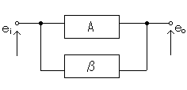
図１ 入力と出力の関係

$\left|Aβ\right|\text{>>}1$とすれば増幅度は、
$$A_{f}≃\frac{1}{β}$$
となり、帰還をかけたときの増幅度はβ(通常は受動回路網を用いる)のみにより定まることになる。その他、歪の改善、雑音の軽減等、種々の利点がある。その特徴を十分に発揮するにはAβをなるべく大きくする必要があるが、あまり大きくするとある周波数で正帰還となり入力を入れなくても出力が現れ、発振の危険を生じる。
オペアンプ(演算増幅器)は、通常、高利得、高入力インピーダンスの増幅回路に出力端から
適当なインピーダンスで帰還をかけられるようにした増幅器である。すなわち、２つの入力端子、１つの出力端子及び、正、負両電源端子を有する差動アンプで、中には入力段差動アンプとバイアス回路、さらには高利得を得るための増幅段を備え、また、出力の安定性を増すためのバッファが内臓されているものもある。２つの入力端子のうち、－端子は、反転入力端子と呼ばれ、加えられた信号と出力信号が逆の極性(位相が180°転位)の関係にある。また、＋端子は、非反転入力端子と呼ばれ、加えられた信号と出力信号が同じ極性の関係にある。
反転入力を$v_{1}$,非反転入力を$v_{2}$とし、その間の入力電圧を$v_{1}$とすれば、出力電圧$v_{0}$は、
$v_{0}={\text{Av}}_{i}=A(v_{2}−v_{1})$となる(但し、A時入力と出力との間の電圧利得)。ここで、$v_{2}=0$
とすると、出力は$v_{0}=−{\text{Av}}_{1}$となり、－端子に加えられた電圧の－A倍、また、$v_{1}=0$とすると$v_{0}={\text{Av}}_{2}$となり、＋端子の電圧のA倍になる。すなわち、反転入力端子に入力電圧が印加されると位相が反転した出力電圧を生じ、非反転入力端子の場合は同相の出力電圧を生じる。オペアンプ自体の利得や入力インピーダンスが無限大になり、出力インピーダンスが零になるような条件を満足することができる。
帰還をかけたときの増幅度はβ(通常は受動回路網を用いる)のみより定まることになる。

３．実験方法
(1)交流動作の測定
反転増幅回路の増幅度$A=\frac{V_{2}}{V_{1}}$の大きさ(ゲイン)｜A｜及び、位相(入出力電圧の位相差)φ=Aの周波数特性を図２に示す回路により測定する。
帰還抵抗(NF端子の$R_{2}$)を、１MΩ、１００ｋΩ、１０ｋΩとした場合について測定する。
周波数は100Hz～150kHzの範囲で測定する。

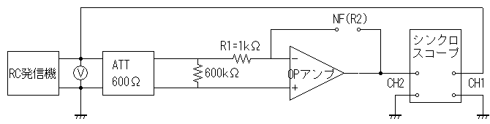
図2 交流動作の測定回路

(2)位相測定
実験(1)において、垂直、水平両軸の入力電圧が正弦波ならば、オシロスコープ上に楕円が観測される。両電圧の位相差により、楕円は図３のように変化する。
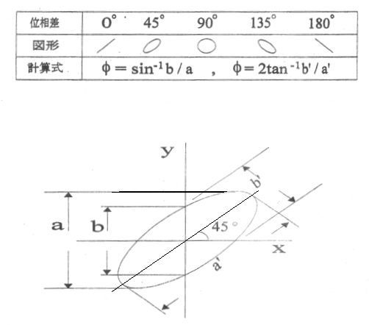
図３ リサージュ図形
４．結果
測定結果を表１、図４、４’、５に示す。
(図4’は本レポートの最後のページに添付する)

表１ 測定結果
 | 10kΩ | 100kΩ | 1MΩ
帰還抵抗の  最大値[dB] | 18 | 37.9 | 59
周波数f[Hz] | 90000 | 10000 | 1000
増幅度 $\left|A\right|$ | 10 | 100 | 1000

増幅により得られる周波数は$\text{20}{\text{log}}_{\text{10}}\frac{R_{2}}{R_{1}}$から、１０ｋΩ、１００ｋΩ、１MΩの時にそれぞれ20dB、40dB、60dBとなるはずである。
実験結果は18dB、37.9dB、59dBであり、凡そ正しいと言える。小さな誤差は、回路の内部抵抗などによって減衰されたものであろう。

これらの値から3dB下がる点までが増幅器として利用出来る点である。その時の周波数は、90kHz、10kHz、1kHzであった。ここで利得帯域幅積(GB積)$f×\left|A\right|$を求めると、順に90kHz,100kHz,100kHzとなり、それぞれがほぼ等しい値となった。この値はオペアンプの利得を表す指標であり、同じオペアンプを用いている以上等しい値を取るものであるので、この結果は正しいと言える。

次に、図４から周波数が高くなるほど帰還抵抗が小さくなり増幅度が低下することが分かる。また、与えた抵抗が大きいものほど低い周波数でも低下している。

本実験では反転増幅回路を用いたので位相ずれは180°となるはずであるが、図５からは、周波数が高くなるほど位相ずれが生じていることが分かる。また、与えた抵抗が大きいものほどずれは小さくなっている。

